棠外附小2016-2017学年度（下）册期末复习卷
二年级 数学
班级： 姓名： 学号：
一、计算。（共26分）
1、直接写出答案。（每题1分）
16÷3 = 6×9= 22÷5 = 720+500= 540—450 =
39÷6 = 690—80= 430+90= 1000—327= 1m—6dm=
2、列竖式计算。（带※的题要验算）（带※题每题3分，其余每题2分）
56÷9= 45÷5= 712－345= 880－265=

417+364= ※ 480＋353= ※660－298=
验算： 验算：

二、填一填。（每空1分，共36分）
1、100里面有（ ）个十，1000里面有（ ）个百，10000里面有（ ）个千。
2、 ( )=( )+( )+( )+( )

3、有40个桃子，每盘放6个，可以放( )盘，还剩( )个。
4、 在□÷△=6……5中，△里最小是( ),这时，□里应该是( )。
5. 3009这个数的最高位是（ ）位，这个数是由（ ）个千和（ ）个一组成的。
6. 用3、6、1、5组成一个最大的四位数是（ ），最小的四位数是（ ）。
7、按规律写数。
3050，（ ），4050，4550，( ),( )。
2355,2255,( ),2055, ( ),( )。
8、在括号里填上合适的单位名称。
一支铅笔长约20（ ） 数学课本厚约5（ ）
一栋楼高约25（ ） 课桌长约6（ ）
9、二年级有男生250人，女生比男生少15人，女生有（ ）人，全年级有（ ）人。
10、（ ）里最大能填几？
8×（ ）＜50 7×（ ）＜45 4 7 ＞458 605 ＜60
11、想想填填。 文化宫
小明早上都跑步锻炼身体，他先向
（ ）面跑到人民桥，再向（ ）面
跑到文化宫，最后向（ ）面跑回家。 小明家 人民桥
三、判断。对的打“√”错的打“×”（共5分）
1、一张床长约22dm。 ( )
2、 读数时，数的末尾不管有几个0，都不读。 （ ）
3、运24台电脑，每次最多能运5台，全部运完至少要运5次。 （ ）
4、明明的身高150cm，红红的身高15dm，两人一样高 。 ( )
5、飞机每小时飞行800米。 ( )
四、画一画、填一填（共11分）
1、画出下面钟面的时针和分针并填空。
9 : 00 15 :30 17 : 00 11 : 00
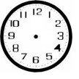

( )角 ( ) 角 ( ) 角 ( )角

2、画一条比5cm长5mm的线段 3、画数线计算458+129=

458
五、综合应用（共22分）
1、王阿姨拿来20个橘子，每个小朋友分6个，王阿姨把橘子分给了几个小朋友？还剩几个？（用两种方法计算）.
（1） ÷ = （ 个 ）…… （ ）
（2） - - - = （ 个 ）
答：把橘子分给了________个小朋友，还剩________个。
2、一根钢管长40米，如果要剧成8米长的小段，需要锯几次？

3、一块花布长60分米，做一套衣服用9分米，至多能做几套衣服？

4、开家长会，笑笑要给到会的38位家长每人倒1杯水，需要几瓶水？
1瓶水可以倒7杯。

5、（1）、买4张成人票和8张儿童票，一共要多少元？

⑵、我有50元，买9张儿童票，应找回多少元？

B 卷（满分20分）
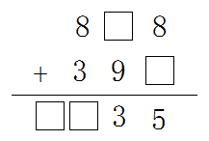
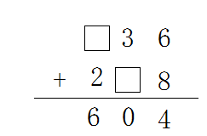
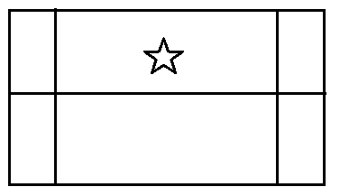
1、在□里填上合适的数。 2、数一数，图中带☆的长方形有（ ）个。

3、把两根长都是3米的铁条焊接为一根，焊接点各用去100毫米，焊接后的铁条长多少毫米？

4、有一堆围棋，按“三黑二白”的顺序排列起来（如图），想一想，第26粒是白色的还是黑色
的？这26粒中白色的有多少粒？黑色的有多少粒?

●●●○○●●●○○●●●○○……

